1. 登录主机web页面，进入设备配置->应用管理，点击停止SU。

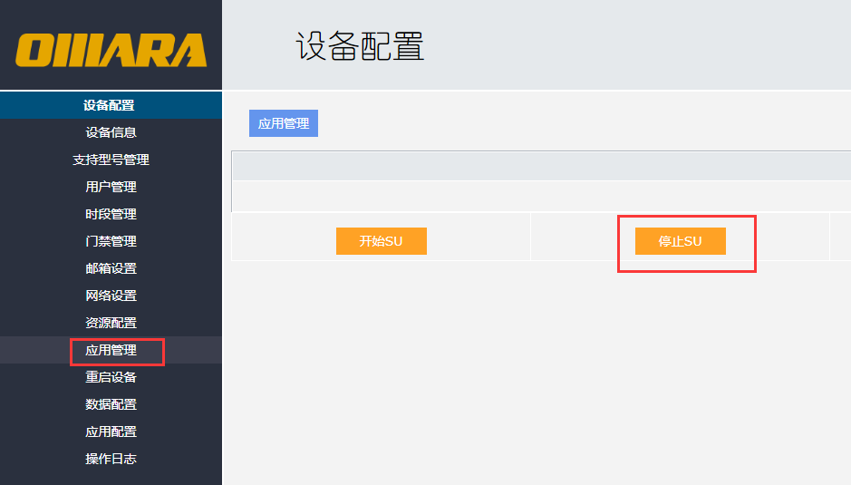

1. 使用winscp工具登录到主机后台，账号密码都是root

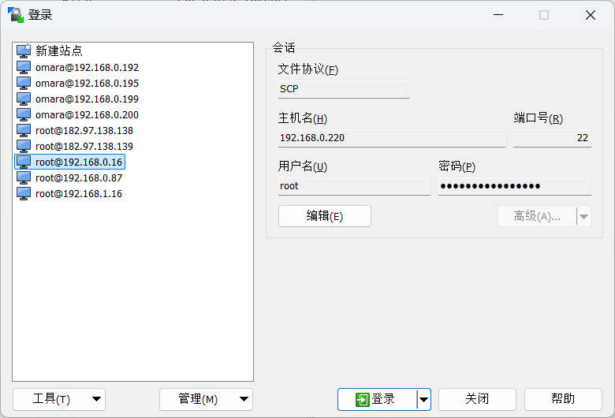

1. 进入Nandflash目录，按Ctrl+A全选目录下的文件，再按住Ctrl同时左键 点击www文件，最后再右键选择下载。（除了www文件其余文件全部下载拷贝）。

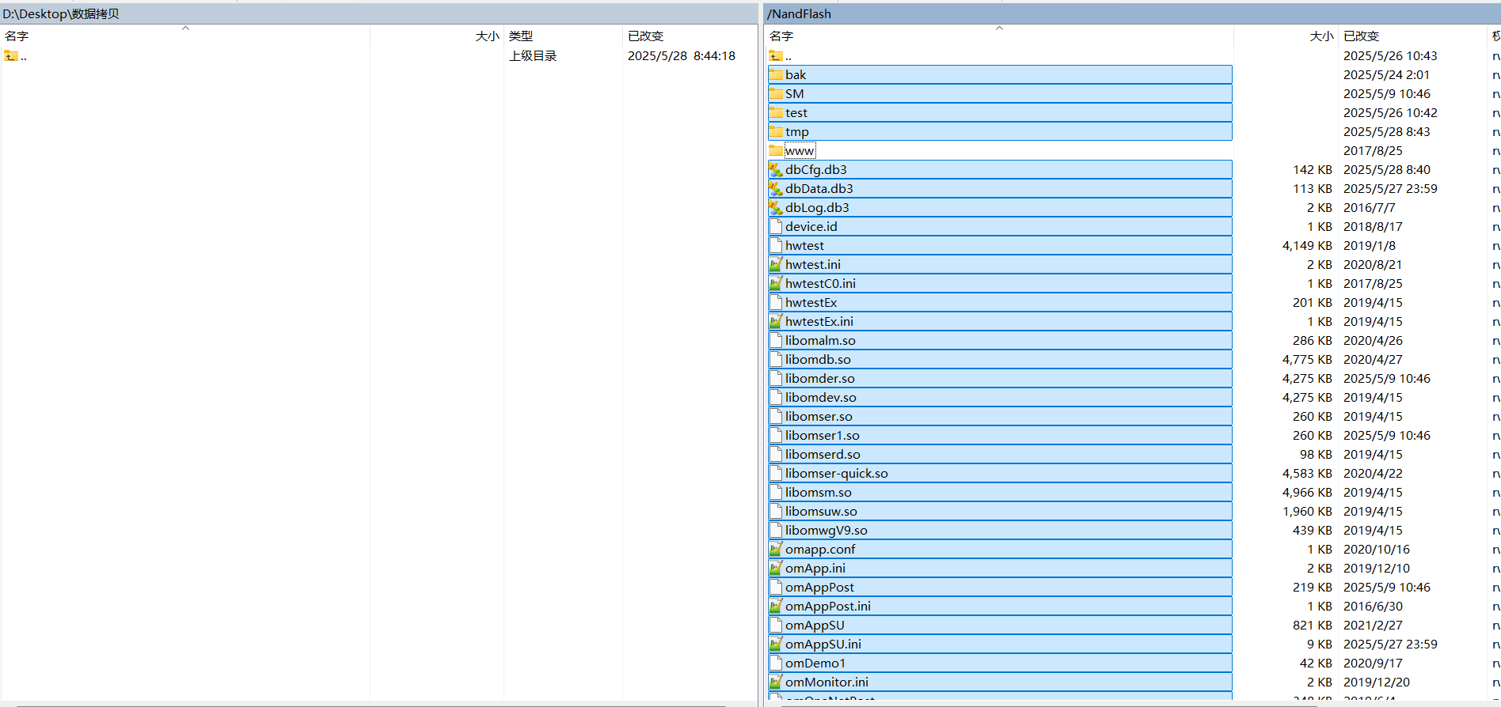

1. 上一步下载完成后，再单独进入www/wwwpub文件夹，下载除了file以外的其他文件。下载完成后回到web页面点击开始SU即可。注：下载时，在自己电脑创建名为www/wwwpub的文件夹，以便区分文件。

